B1 | 26642. Для приготовления вишневого варенья на 1 кг вишни нужно 1,5 кг сахара. Сколько килограммовых упаковок сахара нужно купить, чтобы сварить варенье из 27 кг вишни?

B2 | 26868. На рисунке показано изменение температуры воздуха на протяжении трех суток. По горизонтали указывается дата и время суток, по вертикали — значение температуры в градусах Цельсия. Определите по рисунку наибольшую температуру воздуха 22 января. Ответ дайте в градусах Цельсия.  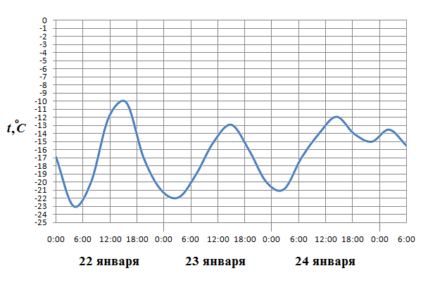

B3 | 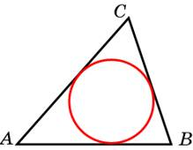  27624. Периметр треугольника равен 12, а радиус вписанной окружности равен 1. Найдите площадь этого треугольника.

B4 | 26685. В таблице даны тарифы на услуги трех фирм такси. Предполагается поездка длительностью 70 минут. Нужно выбрать фирму, в которой заказ будет стоить дешевле всего. Сколько рублей будет стоить этот заказ?  *Если поездка продолжается меньше указанного времени, она оплачивается по стоимости минимальной поездки.
  Фирма такси | Подача машины | Продолжительность и стоимость  минимальной поездки * | Стоимость 1 минуты  сверх продолжительности  минимальной поездки
  А | 350 | Нет | 13
  Б | Бесплатно | 20 мин. — 300 руб. | 19
  В | 180 | 10 мин — 150 руб. | 15

B5 | 77378. Решите уравнение .

B6 | 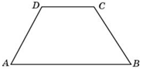  27833. В равнобедренной трапеции большее основание равно 25, боковая сторона равна 10, угол между ними . Найдите меньшее основание.

B7 | 26850. Найдите значение выражения .

B8 | 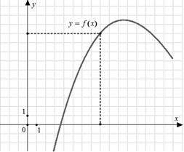  40129. На рисунке изображен график функции . Прямая, проходящая через начало координат, касается графика этой функции в точке с абсциссой 8. Найдите .

B9 | 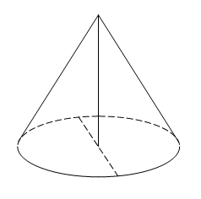  909. Высота конуса равна 6, а диаметр основания – 16. Найдите образующую конуса.

B10 | 1015. В фирме такси в данный момент свободно 20 машин: 3 белых, 11 синих и 6 серых. По вызову выехала одна из машин, случайно оказавшаяся ближе всего к заказчице. Найдите вероятность того, что к ней приедет белое такси.

B11 | 27183. Объем куба равен 12. Найдите объем треугольной призмы, отсекаемой от него плоскостью, проходящей через середины двух ребер, выходящих из одной вершины и параллельной третьему ребру, выходящему из этой же вершины.

B12 | 28003. Небольшой мячик бросают под острым углом к плоской горизонтальной поверхности земли. Максимальная высота полeта мячика, выраженная в метрах, определяется формулой 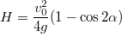, где м/с – начальная скорость мячика, а – ускорение свободного падения (считайте м/с). При каком наименьшем значении угла (в градусах) мячик пролетит над стеной высотой 4 м на расстоянии 1 м?

B13 | 99606. Первые два часа автомобиль ехал со скоростью 50 км/ч, следующий час – со скоростью 100 км/ч, а затем два часа – со скоростью 75 км/ч. Найдите среднюю скорость автомобиля на протяжении всего пути. Ответ дайте в км/ч.

B14 | 26694. Найдите наименьшее значение функции на отрезке 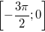.

C1 | 484543. Решите уравнение .

C2 | 484566. В правильной шестиугольной призме все ребра которой равны 1 найдите расстояние от точки B до прямой

C3 | 484588. Решите неравенство .

C4 | 484612. В параллелограмме ABCD биссектрисы углов при стороне AD делят сторону BC точками M и N так, что . Найдите BC если .

C5 | 485953. Найдите все значения при каждом из которых наименьшее значение функции  больше 1.

 | Условие
B1 | 26626. Шоколадка стоит 35 рублей. В воскресенье в супермаркете действует специальное предложение: заплатив за две шоколадки, покупатель получает три (одну в подарок). Сколько шоколадок можно получить на 200 рублей в воскресенье?

B2 | 28764. На диаграмме показано количество посетителей сайта РИА Новости во все дни с 10 по 29 ноября 2009 года. По горизонтали указываются дни месяца, по вертикали — количество посетителей сайта за данный день. Определите по диаграмме, какого числа количество посетителей сайта РИА Новости впервые приняло наибольшее значение.  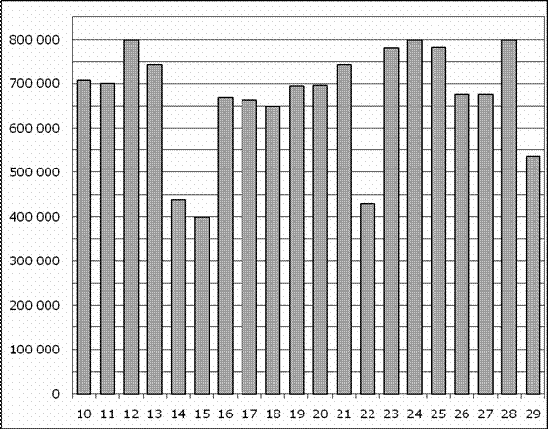

B3 | 27633. Найдите площадь прямоугольной трапеции, основания которой равны 6 и 2, большая боковая сторона составляет с основанием угол 45°.

B4 | 26688. Своему постоянному клиенту компания сотовой связи решила предоставить на выбор одну из скидок. Либо скидку 25% на звонки абонентам других сотовых компаний в своем регионе, либо скидку 5% на звонки в другие регионы, либо 15% на услуги мобильного интернета. Клиент посмотрел распечатку своих звонков и выяснил, что за месяц он потратил 300 рублей на звонки абонентам других компаний в своем регионе, 200 рублей на звонки в другие регионы и 400 рублей на мобильный интернет. Клиент предполагает, что в следующем месяце затраты будут такими же, и, исходя из этого, выбирает наиболее выгодную для себя скидку. Какую скидку выбрал клиент? В ответ запишите, сколько рублей составит эта скидка.

B5 | 77380. Решите уравнение .

B6 | 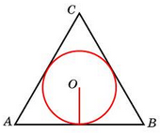  27908. Радиус окружности, вписанной в правильный треугольник, равен 6. Найдите высоту этого треугольника.

B7 | 26889. Найдите значение выражения .

B8 | 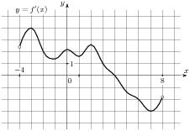  27502. На рисунке изображен график производной функции , определенной на интервале (–4; 8). Найдите точку экстремума функции на отрезке [–2; 6].

B9 | 245360. Найдите расстояние между вершинами А и D прямоугольного параллелепипеда, для которого AB = 5, AD = 4, AA = 3.

B10 | 282858. В соревнованиях по толканию ядра участвуют 4 спортсмена из Финляндии, 7 спортсменов из Дании, 9 спортсменов из Швеции и 5 — из Норвегии. Порядок, в котором выступают спортсмены, определяется жребием. Найдите вероятность того, что спортсмен, который выступает последним, окажется из Швеции.

B11 | 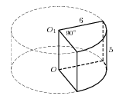  27196. Найдите объем V части цилиндра, изображенной на рисунке. В ответе укажите .

B12 | 27958. Если достаточно быстро вращать ведeрко с водой на верeвке в вертикальной плоскости, то вода не будет выливаться. При вращении ведeрка сила давления воды на дно не остаeтся постоянной: она максимальна в нижней точке и минимальна в верхней. Вода не будет выливаться, если сила еe давления на дно будет положительной во всех точках траектории кроме верхней, где она может быть равной нулю. В верхней точке сила давления, выраженная в ньютонах, равна 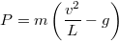, где – масса воды в килограммах, скорость движения ведeрка в м/с, – длина верeвки в метрах, g – ускорение свободного падения (считайте м/с). С какой наименьшей скоростью надо вращать ведeрко, чтобы вода не выливалась, если длина верeвки равна 40 см? Ответ выразите в м/с.

B13 | 99606. Первые два часа автомобиль ехал со скоростью 50 км/ч, следующий час – со скоростью 100 км/ч, а затем два часа – со скоростью 75 км/ч. Найдите среднюю скорость автомобиля на протяжении всего пути. Ответ дайте в км/ч.

B14 | 26698. Найдите наименьшее значение функции 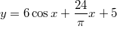на отрезке 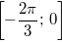.

C1 | 484556. Решите уравнение .

C2 | 484577. В правильной треугольной призме , все рёбра которой равны 1, найдите расстояние между прямыми и .

C3 | 484604. Решите систему неравенств 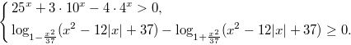

C4 | 485990. Дан треугольник со сторонами и На стороне взята точка а на отрезке — точка причем и Окружность с центром проходит через точку Найдите расстояние от точки до точки пересечения этой окружности с прямой

B1 | 77365. Держатели дисконтной карты книжного магазина получают при покупке скидку 5%. Книга стоит 200 рублей. Сколько рублей заплатит держатель дисконтной карты за эту книгу?

Тип | Условие
B2 | 27513. На диаграмме показана среднемесячная температура воздуха в Екатеринбурге (Свердловске) за каждый месяц 1973 года. По горизонтали указываются месяцы, по вертикали — температура в градусах Цельсия. Определите по диаграмме разность между наибольшей и наименьшей среднемесячными температурами в 1973 году. Ответ дайте в градусах Цельсия.  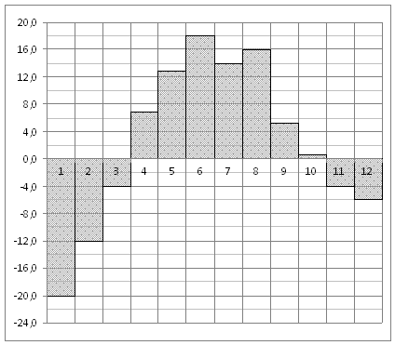

B3 | 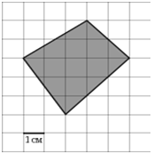  27554. На клетчатой бумаге с клетками размером 1 см 1 см изображена фигура (см. рисунок). Найдите ее площадь в квадратных сантиметрах.

B4 | 26687. Для того, чтобы связать свитер, хозяйке нужно 400 граммов шерсти синего цвета. Можно купить синюю пряжу по цен 60 рублей за 50 г, а можно купить неокрашенную пряжу по цене 50 рублей за 50 г и окрасить ее. Один пакетик краски стоит 10 рублей и рассчитан на окраску 200 г пряжи. Какой вариант покупки дешевле? В ответ напишите, сколько рублей будет стоить эта покупка.

B5 | 26649. Найдите корень уравнения .

B6 | 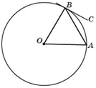  27878. Угол между хордой и касательной к окружности равен . Найдите величину меньшей дуги, стягиваемой хордой . Ответ дайте в градусах.

B7 | 26798. Найдите значение выражения 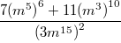.

B8 | 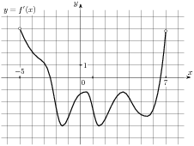  27498. На рисунке изображен график производной функции , определенной на интервале . Найдите промежутки убывания функции . В ответе укажите сумму целых точек, входящих в эти промежутки.

B9 | 927. Площадь боковой поверхности цилиндра равна 14, а диаметр основания равен 2. Найдите высоту цилиндра.

B10 | 1006. Маша включает телевизор. Телевизор включается на случайном канале. В это время по девяти каналам из сорока пяти показывают новости. Найдите вероятность того, что Маша попадет на канал, где новости не идут.

B11 | 27053. Объем первого цилиндра равен 12 м³. У второго цилиндра высота в три раза больше, а радиус основания – в два раза меньше, чем у первого. Найдите объем второго цилиндра. Ответ дайте в кубических метрах.

B12 | 28013. Груз массой 0,08 кг колеблется на пружине со скоростью, меняющейся по закону , где – время в секундах. Кинетическая энергия груза вычисляется по формуле 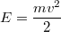, где – масса груза (в кг), – скорость груза (в м/с). Определите, какую долю времени из первой секунды после начала движения кинетическая энергия груза будет не менее Дж. Ответ выразите десятичной дробью, если нужно, округлите до сотых.

B13 | 26610. Баржа в 10:00 вышла из пункта в пункт , расположенный в 15 км от . Пробыв в пункте 1 час 20 минут, баржа отправилась назад и вернулась в пункт в 16:00. Определите (в км/час) скорость течения реки, если известно, что собственная скорость баржи равна км/ч.

B14 | 77420. Найдите точку минимума функции .

C1 | 484554. Решите уравнение 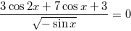.

C2 | 484558. В прямоугольном параллелепипеде заданы длины ребер , , . Найдите объем пирамиды если M — точка на ребре , причем .

C3 | 484579. Решите неравенство .

C4 | 484622. На стороне CD квадрата ABCD построен равносторонний треугольник CPD. Найдите высоту треугольника ABP, проведённую из вершины A, если известно, что сторона квадрата равна 1.

C5 | 484636. При каких значениях а системы уравнении 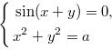и 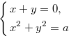равносильны?

B1 | 26621. Магазин закупает цветочные горшки по оптовой цене 120 рублей за штуку и продает с наценкой 20%. Какое наибольшее число таких горшков можно купить в этом магазине на 1000 рублей?

B2 | 27519. На диаграмме показана среднемесячная температура воздуха в Нижнем Новгороде (Горьком) за каждый месяц 1994 года. По горизонтали указываются месяцы, по вертикали — температура в градусах Цельсия. Определите по диаграмме, сколько было месяцев с положительной среднемесячной температурой.  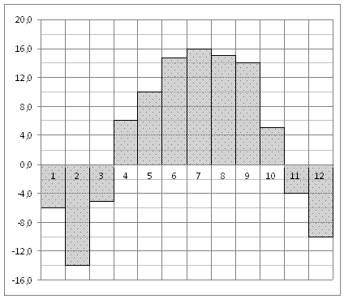

B3 | 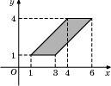  27574. Найдите площадь параллелограмма, изображенного на рисунке.

B4 | 26673. Интернет-провайдер (компания, оказывающая услуги по подключению к сети Интернет) предлагает три тарифных плана.  Пользователь предполагает, что его трафик составит 600 Мб в месяц и, исходя из этого, выбирает наиболее дешевый тарифный план. Сколько рублей заплатит пользователь за месяц, если его трафик действительно будет равен 600 Мб?
  Тарифный план | Абонентская плата | Плата за трафик
  План «0» | Нет | 2,5 руб. за 1 Мб
  План «500» | 550 руб. за 500 Мб трафика в месяц | 2 руб. за 1 Мб сверх 500 Мб
  План «800» | 700 руб. за 800 Мб трафика в месяц | 1,5 руб. за 1 Мб сверх 800 Мб

B5 | 26651. Найдите корень уравнения 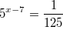.

B6 | 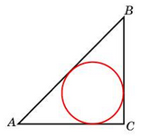  27931. Радиус окружности, вписанной в равнобедренный прямоугольный треугольник, равен 2. Найдите гипотенузу этого треугольника. В ответе укажите .

B7 | 26822. Найдите , если .

B8 | 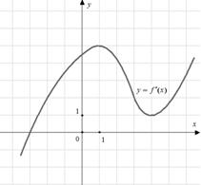  40131. На рисунке изображен график производной функции . Найдите абсциссу точки, в которой касательная к графику параллельна оси абсцисс или совпадает с ней.

B9 | 921. В правильной треугольной пирамиде – середина ребра , – вершина. Известно, что =6, а =5. Найдите площадь боковой поверхности пирамиды.

B10 | 1011. В фирме такси в данный момент свободно 20 машин: 10 черных, 2 желтых и 8 зеленых. По вызову выехала одна из машин, случайно оказавшаяся ближе всего к заказчице. Найдите вероятность того, что к ней приедет зеленое такси.

B11 | 27042. Прямоугольный параллелепипед описан около цилиндра, радиус основания которого равен 4. Объем параллелепипеда равен 16. Найдите высоту цилиндра.

B12 | 28000. Датчик сконструирован таким образом, что его антенна ловит радиосигнал, который затем преобразуется в электрический сигнал, изменяющийся со временем по закону , где – время в секундах, амплитуда В, частота /с, фаза . Датчик настроен так, что если напряжение в нeм не ниже чем В, загорается лампочка. Какую часть времени (в процентах) на протяжении первой секунды после начала работы лампочка будет гореть?

B13 | 99609. Поезд, двигаясь равномерно со скоростью 60 км/ч, проезжает мимо лесополосы, длина которой равна 400 метрам, за 1 минуту. Найдите длину поезда в метрах.

B14 | 77474. Найдите наибольшее значение функции 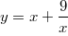на отрезке .

C1 | 484546. Решите уравнение .

C2 | 484565. В правльной четырехугольной пирамиде SABCD, все ребра которой равны 1, найдите синус угла между плоскостью SAD и плоскостью, проходящей через точку A перпендикулярно прямой BD.

C3 | 484588. Решите неравенство .

C4 | 484606. Четырехугольник ABCD описан около окружности и вписан в другую окружность. Прямые AD и BC пересекаются в точке M. Найдите периметр треугольника ABM , если известно, что и .

C5 | 484643. Найдите все значения а, при каждом из которых множеством решений неравенства является отрезок.

B1 | 77365. Держатели дисконтной карты книжного магазина получают при покупке скидку 5%. Книга стоит 200 рублей. Сколько рублей заплатит держатель дисконтной карты за эту книгу?

B2 | 26866. На графике показан процесс разогрева двигателя легкового автомобиля. На оси абсцисс откладывается время в минутах, прошедшее от запуска двигателя, на оси ординат — температура двигателя в градусах Цельсия. Определите по графику, сколько минут двигатель нагревался от температуры 60 °C до температуры 90 °C.  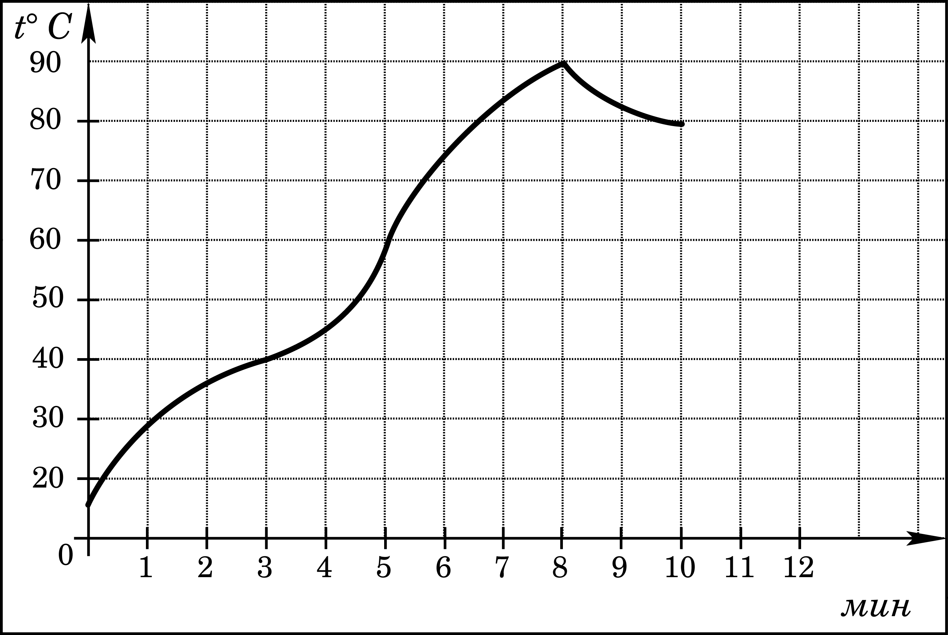

B3 | 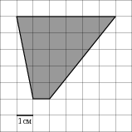  27556. На клетчатой бумаге с клетками размером 1 см 1 см изображена трапеция (см. рисунок). Найдите ее площадь в квадратных сантиметрах.

B4 | 26677. Телефонная компания предоставляет на выбор три тарифных плана.  Абонент выбрал наиболее дешевый тарифный план, исходя из предположения, что общая длительность телефонных разговоров составляет 650 минут в месяц. Какую сумму он должен заплатить за месяц, если общая длительность разговоров в этом месяце действительно будет равна 650 минут? Ответ дайте в рублях.
  Тарифный план | Абонентская плата | Плата за 1 минуту разговора
  Повременный | 135 руб. в месяц | 0,3 руб.
  Комбинированный | 255 руб. за 450 мин. в месяц | 0,28 руб. за 1 мин. сверх 450 мин. в месяц
  Безлимитный | 380 руб. в месяц

B5 | 26658. Найдите корень уравнения .

B6 | 27817. Найдите высоту ромба, сторона которого равна , а острый угол равен .

B7 | 26772. Найдите значение выражения 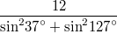.

B8 | 40129. На рисунке изображен график функции . Прямая, проходящая через начало координат, касается графика этой функции в точке с абсциссой 8. Найдите .

B9 | 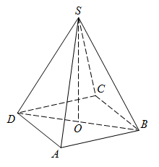  912. В правильный четырехугольной пирамиде точка – центр основания, – вершина, =13, =24. Найдите длину отрезка .

B10 | 1016. Максим с папой решил покататься на колесе обозрения. Всего на колесе 30 кабинок, из них 11 – синие, 7 – зеленые, остальные – оранжевые. Кабинки по очереди подходят к платформе для посадки. Найдите вероятность того, что Максим прокатится в оранжевой кабинке.

B11 | 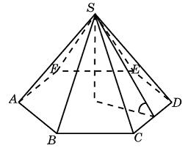  27181. Сторона основания правильной шестиугольной пирамиды равна 4, а угол между боковой гранью и основанием равен 45. Найдите объем пирамиды.

B12 | 28009. Два тела массой кг каждое, движутся с одинаковой скоростью м/с под углом друг к другу. Энергия (в джоулях), выделяющаяся при их абсолютно неупругом соударении определяется выражением . Под каким наименьшим углом (в градусах) должны двигаться тела, чтобы в результате соударения выделилось не менее 50 джоулей?

B13 | 99575. Имеется два сплава. Первый сплав содержит 10% никеля, второй – 30% никеля. Из этих двух сплавов получили третий сплав массой 200 кг, содержащий 25% никеля. На сколько килограммов масса первого сплава меньше массы второго?

B14 | 77489. Найдите точку максимума функции .

C1 | 484550. Решите систему уравнений 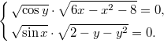

C2 | 484571. Дан куб . Длина ребра куба равна 1. Найдите расстояние от середины отрезка до плоскости .

C3 | 484592. Решите неравенство 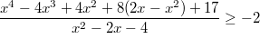.

C4 | 484626. Дана окружность радиуса 4 с центром в точке О, расположенной на биссектрисе угла, равного . Найдите радиус окружности, вписанной в данный угол и касающейся данной окружности внешним образом, если известно, что расстояние от точки О до вершины угла равно 10.

B1 | 77350. В доме, в котором живет Петя, один подъезд. На каждом этаже находится по 6 квартир. Петя живет в квартире № 50. На каком этаже живет Петя?

B2 | 26866. На графике показан процесс разогрева двигателя легкового автомобиля. На оси абсцисс откладывается время в минутах, прошедшее от запуска двигателя, на оси ординат — температура двигателя в градусах Цельсия. Определите по графику, сколько минут двигатель нагревался от температуры 60 °C до температуры 90 °C.

B3 | 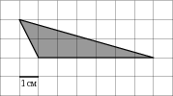  27546. На клетчатой бумаге с клетками размером 1 см 1 см изображен треугольник (см. рисунок). Найдите его площадь в квадратных сантиметрах.

B4 | 26679. Строительной фирме нужно приобрести 40 кубометров строительного бруса у одного из трех поставщиков. Какова наименьшая стоимость такой покупки с доставкой (в рублях)? Цены и условия доставки приведены в таблице.
  Поставщик | Цена бруса  (руб. за 1 м³) | Стоимость доставки | Дополнительные условия
  A | 4200 | 10200
  Б | 4800 | 8200 | При заказе на сумму больше 150 000 руб.  доставка бесплатно
  В | 4300 | 8200 | При заказе на сумму больше 200 000 руб.  доставка бесплатно

B5 | 26647. Найдите корень уравнения .

B6 | 27781. В треугольнике угол равен , угол равен , . Найдите .

B7 | 26781. Найдите значение выражения 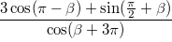.

B8 | 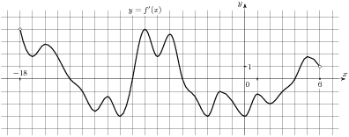  27495. На рисунке изображен график производной функции , определенной на интервале . Найдите количество точек минимума функции на отрезке .

B9 | 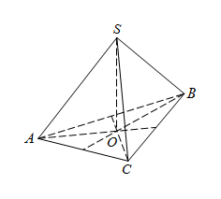  901. В правильной треугольной пирамиде медианы основания пересекаются в точке . Площадь треугольника равна 2; объем пирамиды равен 6. Найдите длину отрезка .

B10 | 1009. Люба включает телевизор. Телевизор включается на случайном канале. В это время по шести каналам из сорока восьми показывают документальные фильмы. Найдите вероятность того, что Люба попадет на канал, где документальные фильмы не идут.

B11 | 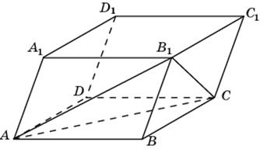  27182. Объем параллелепипеда равен 12. Найдите объем треугольной пирамиды .

B12 | 27975. В розетку электросети подключены приборы, общее сопротивление которых составляет Ом. Параллельно с ними в розетку предполагается подключить электрообогреватель. Определите наименьшее возможное сопротивление этого электрообогревателя, если известно, что при параллельном соединении двух проводников с сопротивлениями Ом и Ом их общее сопротивление даeтся формулой 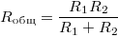(Ом), а для нормального функционирования электросети общее сопротивление в ней должно быть не меньше 9 Ом. Ответ выразите в омах.

B13 | 99584. Улитка ползет от одного дерева до другого. Каждый день она проползает на одно и то же расстояние больше, чем в предыдущий день. Известно, что за первый и последний дни улитка проползла в общей сложности 10 метров. Определите, сколько дней улитка потратила на весь путь, если расстояние между деревьями равно 150 метрам.

B14 | 26731. Найдите наименьшее значение функции на отрезке 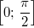.

C1 | 484554. Решите уравнение .

C2 | 484561. В прямоугольном параллелепипеде известны ребра: , , . Найдите угол между плоскостями ABC и .

C3 | 484579. Решите неравенство .

C4 | 484614. Высота равнобедренного треугольника, опущенная на основание, равна 9, а радиус вписанной в треугольник окружности равен 4. Найдите радиус окружности, касающейся стороны треугольника и продолжении двух его сторон.

B1 | 77348. Среди 40 000 жителей города 60% не интересуется футболом. Среди футбольных болельщиков 80% смотрело по телевизору финал Лиги чемпионов. Сколько жителей города смотрело этот матч?

B2 | 28765. На диаграмме показано количество посетителей сайта РИА Новости во все дни с 10 по 29 ноября 2009 года. По горизонтали указываются дни месяца, по вертикали — количество посетителей сайта за данный день. Определите по диаграмме, во сколько раз наибольшее количество посетителей больше, чем наименьшее количество посетителей за день.

B3 | 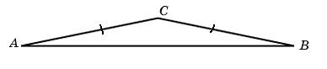  27590. Угол при вершине, противолежащей основанию равнобедренного треугольника, равен 150°. Боковая сторона треугольника равна 20. Найдите площадь этого треугольника.

B4 | 26681. Для строительства гаража можно использовать один из двух типов фундамента: бетонный или фундамент из пеноблоков. Для фундамента из пеноблоков необходимо 2 кубометра пеноблоков и 4 мешка цемента. Для бетонного фундамента необходимо 2 тонны щебня и 20 мешков цемента. Кубометр пеноблоков стоит 2450 рублей, щебень стоит 620 рублей за тонну, а мешок цемента стоит 230 рублей. Сколько рублей будет стоить материал, если выбрать наиболее дешевый вариант?

B5 | 26653. Найдите корень уравнения 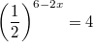.

B6 | 27376. В треугольнике угол равен , . Найдите тангенс внешнего угла при вершине .

B7 | 26826. Найдите значение выражения 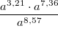при .

B8 | 119978. Материальная точка движется прямолинейно по закону (где x — расстояние от точки отсчета в метрах, t — время в секундах, измеренное с начала движения). В какой момент времени (в секундах) ее скорость была равна 3 м/с?

B9 | 928. Площадь боковой поверхности цилиндра равна 9, а диаметр основания равен 3. Найдите высоту цилиндра.

B10 | 1003. На экзамене 45 билетов, Федя не выучил 9 из них. Найдите вероятность того, что ему попадется выученный билет.

B11 | 27083. Основанием прямой треугольной призмы служит прямоугольный треугольник с катетами 3 и 5. Объем призмы равен 30. Найдите ее боковое ребро.

B12 | 27999. Деталью некоторого прибора является квадратная рамка с намотанным на неe проводом, через который пропущен постоянный ток. Рамка помещена в однородное магнитное поле так, что она может вращаться. Момент силы Ампера, стремящейся повернуть рамку, (в Нм) определяется формулой , где – сила тока в рамке, Тл – значение индукции магнитного поля, – размер рамки, – число витков провода в рамке, – острый угол между перпендикуляром к рамке и вектором индукции. При каком наименьшем значении угла (в градусах) рамка может начать вращаться, если для этого нужно, чтобы раскручивающий момент M был не меньше 0,75 Нм?

B13 | 99565. В 2008 году в городском квартале проживало человек. В 2009 году, в результате строительства новых домов, число жителей выросло на , а в 2010 году на по сравнению с 2009 годом. Сколько человек стало проживать в квартале в 2010 году?

B14 | 77434. Найдите наибольшее значение функции на отрезке .

C1 | 484545. Решите уравнение .

C2 | 484575. В правильной шестиугольной призме стороны основания которой равны 3, а боковые ребра равны 4, найдите расстояние от точки С до прямой .

C3 | 484594. Решите неравенство 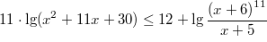.

C4 | 484608. В прямоугольнике ABCD со сторонами AB = 4 и BC = 10 на стороне AD расположены точки M и N таким образом, что DM = 4, при этом P — точка пересечения прямых BN и CM. Площадь треугольника MNP равна 1. Найдите длину отрезка, соединяющего точки M и N.

C5 | 484629. Известно, что значение параметра а таково, что система уравнений 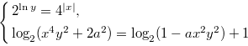имеет единственное решение. Найдите это значение параметра a и решите систему при найденном значении параметра.

C6 | 484657. Произведение всех делителей натурального числа N оканчивается на 399 нулей. На сколько нулей может оканчиваться число N?

B1 | 26627. Оптовая цена учебника 170 рублей. Розничная цена на 20% выше оптовой. Какое наибольшее число таких учебников можно купить по розничной цене на 7000 рублей?

B2 | 28763. На диаграмме показано количество посетителей сайта РИА Новости во все дни с 10 по 29 ноября 2009 года. По горизонтали указываются дни месяца, по вертикали — количество посетителей сайта за данный день. Определите по диаграмме, сколько раз количество посетителей сайта РИА Новости принимало наибольшее значение.

Тип | Условие | Ответ
B3 | 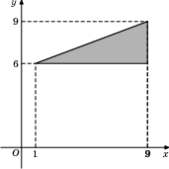  27563. Найдите площадь треугольника, вершины которого имеют координаты (1;6), (9;6), (9;9).

B4 | 26675. Для остекления музейных витрин требуется заказать 20 одинаковых стекол в одной из трех фирм. Площадь каждого стекла 0,25 . В таблице приведены цены на стекло и на резку стекол. Сколько рублей будет стоить самый дешевый заказ?
  Фирма | Цена стекла  (руб. за 1 м²) | Резка стекла  (руб. за одно стекло) | Дополнительные условия
  A | 300 | 17
  Б | 320 | 13
  В | 340 | 8 | При заказе на сумму больше 2500 руб.  резка бесплатно.

B5 | 26656. Найдите корень уравнения .

B6 | 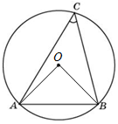  27860. Радиус окружности равен 1. Найдите величину острого вписанного угла, опирающегося на хорду, равную . Ответ дайте в градусах.

B7 | 26843. Найдите значение выражения .

B8 | 40129. На рисунке изображен график функции . Прямая, проходящая через начало координат, касается графика этой функции в точке с абсциссой 8. Найдите .

B9 | 919. В прямоугольном параллелепипеде известно, что Найдите длину ребра .

B10 | 1012. В фирме такси в данный момент свободно 16 машин: 4 черных, 3 синих и 9 белых. По вызову выехала одна из машин, случайно оказавшаяся ближе всего к заказчице. Найдите вероятность того, что к ней приедет черное такси.

B11 | 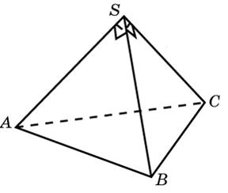  27111. Боковые ребра треугольной пирамиды взаимно перпендикулярны, каждое из них равно 3. Найдите объем пирамиды.

B12 | 28000. Датчик сконструирован таким образом, что его антенна ловит радиосигнал, который затем преобразуется в электрический сигнал, изменяющийся со временем по закону , где – время в секундах, амплитуда В, частота /с, фаза . Датчик настроен так, что если напряжение в нeм не ниже чем В, загорается лампочка. Какую часть времени (в процентах) на протяжении первой секунды после начала работы лампочка будет гореть?

B13 | 26585. Моторная лодка прошла против течения реки 112 км и вернулась в пункт отправления, затратив на обратный путь на 6 часов меньше. Найдите скорость течения, если скорость лодки в неподвижной воде равна 11 км/ч. Ответ дайте в км/ч.

B14 | 77479. Найдите наибольшее значение функции на отрезке .

C1 | 484545. Решите уравнение .

C2 | 484569. Длины всех ребер правильной четырехугольной пирамиды PABCD равны между собой. Найдите угол между прямыми РН и ВМ, если отрезок РН — высота данной пирамиды, точка М — середина ее бокового ребра АР.

C3 | 484583. Решите неравенство .

C4 | 484612. В параллелограмме ABCD биссектрисы углов при стороне AD делят сторону BC точками M и N так, что . Найдите BC если .

B1 | 26631. В городе N живет 200 000 жителей. Среди них 15% детей и подростков. Среди взрослых жителей 45% не работает (пенсионеры, студенты, домохозяйки и т. п.). Сколько взрослых жителей работает?

B2 | 28764. На диаграмме показано количество посетителей сайта РИА Новости во все дни с 10 по 29 ноября 2009 года. По горизонтали указываются дни месяца, по вертикали — количество посетителей сайта за данный день. Определите по диаграмме, какого числа количество посетителей сайта РИА Новости впервые приняло наибольшее значение.

B3 | 27604. Периметр прямоугольника равен 42, а площадь 98. Найдите большую сторону прямоугольника.

B4 | 26680. Строительной фирме нужно приобрести 75 кубометров пенобетона у одного из трех поставщиков. Цены и условия доставки приведены в таблице. Сколько рублей придется заплатить за самую дешевую покупку с доставкой?
  Поставщик | Стоимость пенобетона  (руб. за за 1 м³) | Стоимость доставки | Дополнительные условия
  A | 2650 | 4500 руб.
  Б | 2700 | 5500 руб. | При заказе на сумму больше 150 000 руб.  доставка бесплатно
  В | 2680 | 3500 руб. | При заказе более 80 м³  доставка бесплатно

B5 | 26658. Найдите корень уравнения .

B6 | 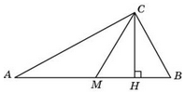  27773. В прямоугольном треугольнике угол между высотой и медианой, проведенными из вершины прямого угла, равен . Найдите больший из острых углов этого треугольника. Ответ дайте в градусах.

B7 | 26832. Найдите значение выражения 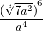при .

B8 | 119978. Материальная точка движется прямолинейно по закону (где x — расстояние от точки отсчета в метрах, t — время в секундах, измеренное с начала движения). В какой момент времени (в секундах) ее скорость была равна 3 м/с?

B9 | 913. В правильный четырехугольной пирамиде точка – центр основания, – вершина, =8, =30. Найдите боковое ребро .

B10 | 1015. В фирме такси в данный момент свободно 20 машин: 3 белых, 11 синих и 6 серых. По вызову выехала одна из машин, случайно оказавшаяся ближе всего к заказчице. Найдите вероятность того, что к ней приедет белое такси.

B11 | 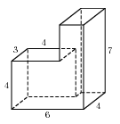  27211. Найдите объем многогранника, изображенного на рисунке (все двугранные углы прямые).

B12 | 27987. Скорость автомобиля, разгоняющегося с места старта по прямолинейному отрезку пути длиной км с постоянным ускорением км/ч², вычисляется по формуле . Определите, с какой наименьшей скоростью будет двигаться автомобиль на расстоянии 1 километра от старта, если по конструктивным особенностям автомобиля приобретаемое им ускорение не меньше 5000 км/ч². Ответ выразите в км/ч.

B13 | 99578. Имеются два сосуда. Первый содержит 30 кг, а второй – 20 кг раствора кислоты различной концентрации. Если эти растворы смешать, то получится раствор, содержащий 68% кислоты. Если же смешать равные массы этих растворов, то получится раствор, содержащий 70% кислоты. Сколько килограммов кислоты содержится в первом сосуде?

B14 | 77466. Найдите наибольшее значение функции 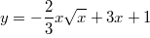на отрезке .

C1 | 484541. Решите уравнение 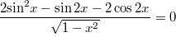.

C2 | 484577. В правильной треугольной призме , все рёбра которой равны 1, найдите расстояние между прямыми и .

C3 | 484579. Решите неравенство .

C4 | 484614. Высота равнобедренного треугольника, опущенная на основание, равна 9, а радиус вписанной в треугольник окружности равен 4. Найдите радиус окружности, касающейся стороны треугольника и продолжении двух его сторон.

C5 | 484647. Найдите все значения параметра а, при каждом из которых система 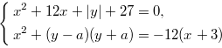имеет ровно 4 решения.

C6 | 484657. Произведение всех делителей натурального числа N оканчивается на 399 нулей. На сколько нулей может оканчиваться число N?

B1 | 77340. В школе 124 ученика изучают французский язык, что составляет 25% от числа всех учеников. Сколько учеников учится в школе?

B2 | 27510. На рисунке жирными точками показана среднемесячная температура воздуха в Сочи за каждый месяц 1920 года. По горизонтали указываются месяцы, по вертикали — температура в градусах Цельсия. Для наглядности жирные точки соединены линией. Определите по рисунку наименьшую среднемесячную температуру в период с мая по декабрь 1920 года. Ответ дайте в градусах Цельсия.  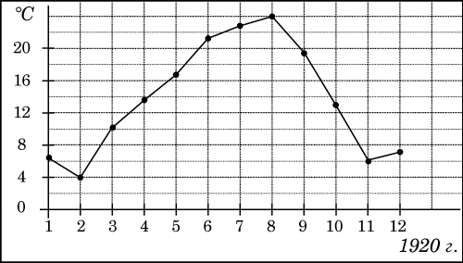

B3 | 27706. Найдите площадь трапеции, вершины которой имеют координаты (2; 2), (10; 4), (10; 10), (2; 6).

B4 | 26684. Строительный подрядчик планирует купить 5 тонн облицовочного кирпича у одного из трех поставщиков. Вес одного кирпича 5 кг. Цены и условия доставки приведены в таблице. Во сколько рублей обойдется наиболее дешевый вариант покупки?
  Поставщик | Цена кирпича  (руб. за шт) | Стоимость доставки  (руб.) | Специальные условия
  А | 17 | 7000 | Нет
  Б | 18 | 6000 | Если стоимость заказа выше 50 000 руб.,  доставка бесплатно
  В | 19 | 5000 | При заказе свыше 60 000 руб.  доставка со скидкой 50%.

B5 | 27466. Найдите корень уравнения .

B6 | 27228. В треугольнике угол равен , 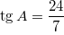. Найдите .

B7 | 26830. Найдите значение выражения 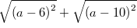при .

B8 | 27502. На рисунке изображен график производной функции , определенной на интервале (–4; 8). Найдите точку экстремума функции на отрезке [–2; 6].

B9 | 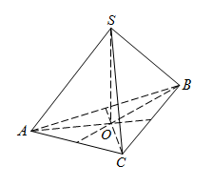  903. В правильной треугольной пирамиде медианы основания пересекаются в точке . Площадь треугольника равна 2; объем пирамиды равен 5. Найдите длину отрезка .

B10 | 1001. На экзамен вынесено 60 вопросов, Андрей не выучил 3 из них. Найдите вероятность того, что ему попадется выученный билет.

B11 | 27089. Во сколько раз увеличится объем пирамиды, если ее высоту увеличить в четыре раза?

B12 | 27997. Находящийся в воде водолазный колокол, содержащий моля воздуха при давлении атмосферы, медленно опускают на дно водоeма. При этом происходит изотермическое сжатие воздуха. Работа, совершаемая водой при сжатии воздуха, определяется выражением 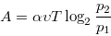(Дж), где – постоянная, – температура воздуха, (атм) – начальное давление, а (атм) – конечное давление воздуха в колоколе. До какого наибольшего давления можно сжать воздух в колоколе, если при сжатии воздуха совершается работа не более чем 6900 Дж? Ответ приведите в атмосферах.

B13 | 26598. Первая труба пропускает на литр воды в минуту меньше, чем вторая. Сколько литров воды в минуту пропускает вторая труба, если резервуар объемом литров она заполняет на минуту быстрее, чем первая труба?

B14 | 77422. Найдите наибольшее значение функции на отрезке .

C1 | 484543. Решите уравнение .

C2 | 484561. В прямоугольном параллелепипеде известны ребра: , , . Найдите угол между плоскостями ABC и .

C3 | 484594. Решите неравенство .

C4 | 484623. На стороне CD квадрата ABCD построен равносторонний треугольник CPD. Найдите высоту треугольника CPD с гипотенузой CD. Найдите высоту треугольника ABP, проведённую из вершины A, если известно, что сторона квадрата равна 1.

B1 | 77345. Только 94% из 27 500 выпускников города правильно решили задачу B1. Сколько человек правильно решили задачу В1?

B2 | 27523. На рисунке жирными точками показано суточное количество осадков, выпадавших в Казани с 3 по 15 февраля 1909 года. По горизонтали указываются числа месяца, по вертикали — количество осадков, выпавших в соответствующий день, в миллиметрах. Для наглядности жирные точки на рисунке соединены линией. Определите по рисунку, сколько дней из данного периода не выпадало осадков.  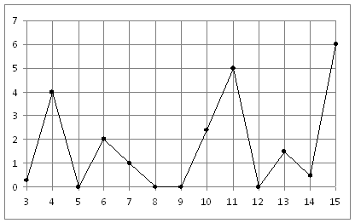

B3 | 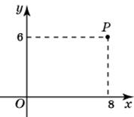  27693. Какого радиуса должна быть окружность с центром в точке P(8; 6), чтобы она касалась оси абсцисс?

B4 | 26689. При строительстве сельского дома можно использовать один из двух типов фундамента: каменный или бетонный. Для каменного фундамента необходимо 9 тонн природного камня и 9 мешков цемента. Для бетонного фундамента необходимо 7 тонн щебня и 50 мешков цемента. Тонна камня стоит 1 600 рублей, щебень стоит 780 рублей за тонну, а мешок цемента стоит 230 рублей. Сколько рублей будет стоить материал для фундамента, если выбрать наиболее дешевый вариант?

B5 | 26666. Найдите корень уравнения: .

B6 | 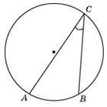  27866. Дуга окружности , не содержащая точки , составляет . А дуга окружности , не содержащая точки , составляет . Найдите вписанный угол . Ответ дайте в градусах.

B7 | 26781. Найдите значение выражения .

B8 | 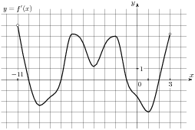  27499. На рисунке изображен график производной функции , определенной на интервале . Найдите промежутки возрастания функции . В ответе укажите длину наибольшего из них.

B9 | 914. В правильный четырехугольной пирамиде точка – центр основания, – вершина, =10, =6. Найдите длину отрезка .

B10 | 1002. На экзамене 40 вопросов. Дима не выучил 6 из них. Найдите вероятность того, что ему попадется выученный вопрос.

B11 | 27089. Во сколько раз увеличится объем пирамиды, если ее высоту увеличить в четыре раза?

B12 | 27958. Если достаточно быстро вращать ведeрко с водой на верeвке в вертикальной плоскости, то вода не будет выливаться. При вращении ведeрка сила давления воды на дно не остаeтся постоянной: она максимальна в нижней точке и минимальна в верхней. Вода не будет выливаться, если сила еe давления на дно будет положительной во всех точках траектории кроме верхней, где она может быть равной нулю. В верхней точке сила давления, выраженная в ньютонах, равна , где – масса воды в килограммах, скорость движения ведeрка в м/с, – длина верeвки в метрах, g – ускорение свободного падения (считайте м/с). С какой наименьшей скоростью надо вращать ведeрко, чтобы вода не выливалась, если длина верeвки равна 40 см? Ответ выразите в м/с.

B13 | 26600. Первая труба пропускает на 5 литров воды в минуту меньше, чем вторая. Сколько литров воды в минуту пропускает вторая труба, если резервуар объемом 375 литров она заполняет на 10 минут быстрее, чем первая труба заполняет резервуар объемом 500 литров?

B14 | 77478. Найдите наименьшее значение функции на отрезке .

C1 | 484549. Решите уравнение 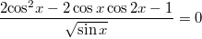.

C2 | 484574. Дана правильная треугольная пирамида DABC с вершиной D. Боковое ребро пирамиды равно , высота равна . Найдите расстояние от середины бокового ребра BD до прямой МТ, где точки М и Т — середины ребер АС и AВ соответственно.

C3 | 484590. Решите неравенство 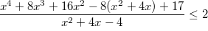.

C4 | 484609. Прямая касается окружностей радиусов R и r в точках A и B. Известно, что расстояние между центрами равно a причем и . Найдите AB.

C5 | 484651. Найдите все значения а, при каждом из которых уравнение имеет ровно три различных решения.

C6 | 484673. Сумма двух натуральных чисел равна 43, а их наименьшее общее кратное в 120 раз больше их наибольшего общего делителя. Найдите эти числа.

B1 | 77331. На счету Машиного мобильного телефона было 53 рубля, а после разговора с Леной осталось 8 рублей. Сколько минут длился разговор с Леной, если одна минута разговора стоит 2 рубля 50 копеек.

B2 | 27528. На рисунке жирными точками показано суточное количество осадков, выпадавших в Томске с 8 по 24 января 2005 года. По горизонтали указываются числа месяца, по вертикали — количество осадков, выпавших в соответствующий день, в миллиметрах. Для наглядности жирные точки на рисунке соединены линией. Определите по рисунку, сколько дней выпадало более 2 миллиметров осадков.  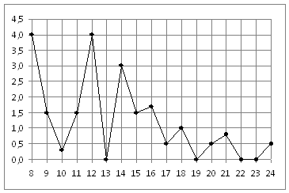

B3 | 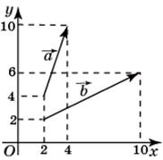  27739. Найдите квадрат длины вектора 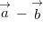.

B4 | 26675. Для остекления музейных витрин требуется заказать 20 одинаковых стекол в одной из трех фирм. Площадь каждого стекла 0,25 . В таблице приведены цены на стекло и на резку стекол. Сколько рублей будет стоить самый дешевый заказ?
  Фирма | Цена стекла  (руб. за 1 м²) | Резка стекла  (руб. за одно стекло) | Дополнительные условия
  A | 300 | 17
  Б | 320 | 13
  В | 340 | 8 | При заказе на сумму больше 2500 руб.  резка бесплатно.

B5 | 26650. Найдите корень уравнения .

B6 | 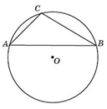  27867. Хорда делит окружность на две части, градусные величины которых относятся как 5 : 7. Под каким углом видна эта хорда из точки , принадлежащей меньшей дуге окружности? Ответ дайте в градусах.

B7 | 26841. Найдите значение выражения 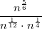при .

B8 | 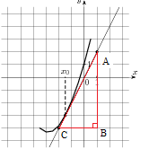  27503. На рисунке изображён график функции и касательная к нему в точке с абсциссой . Найдите значение производной функции в точке .

B9 | 918. В прямоугольном параллелепипеде известно, что Найдите длину ребра .

B10 | 1019. Игорь с папой решил покататься на колесе обозрения. Всего на колесе сорок кабинок, из них 21 – серые, 13 – зеленые, остальные – красные. Кабинки по очереди подходят к платформе для посадки. Найдите вероятность того, что Игорь прокатится в красной кабинке.

B11 | 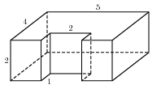  27191. Найдите объем многогранника, изображенного на рисунке (все двугранные углы прямые).

B12 | 27955. После дождя уровень воды в колодце может повыситься. Мальчик измеряет время падения небольших камешков в колодец и рассчитывает расстояние до воды по формуле , где – расстояние в метрах, – время падения в секундах. До дождя время падения камешков составляло 0,6 с. На сколько должен подняться уровень воды после дождя, чтобы измеряемое время изменилось на 0,2 с? Ответ выразите в метрах.

B13 | 99618. Две трубы наполняют бассейн за 3 часа 36 минут, а одна первая труба наполняет бассейн за 6 часов. За сколько часов наполняет бассейн одна вторая труба?

B14 | 77444. Найдите точку минимума функции 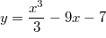.

C1 | 484548. Решите уравнение 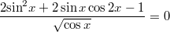.

C2 | 484563. В правильном тетраэдре ABCD найдите угол между высотой тетраэдра DH и медианой BM боковой грани BCD.

C3 | 484591. Решите неравенство 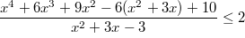.

C4 | 484618. Четырехугольник KLMP описан около окружности и вписан В окружность. Прямые KL и NM пересекаются в точке P. Найдите площадь треугольника KPN, если известно, что и радиусы окружностей, вписанных в треугольники KPN и LMP равны соответственно r и R.

C5 | 484638. При каждом а решите систему уравнении 